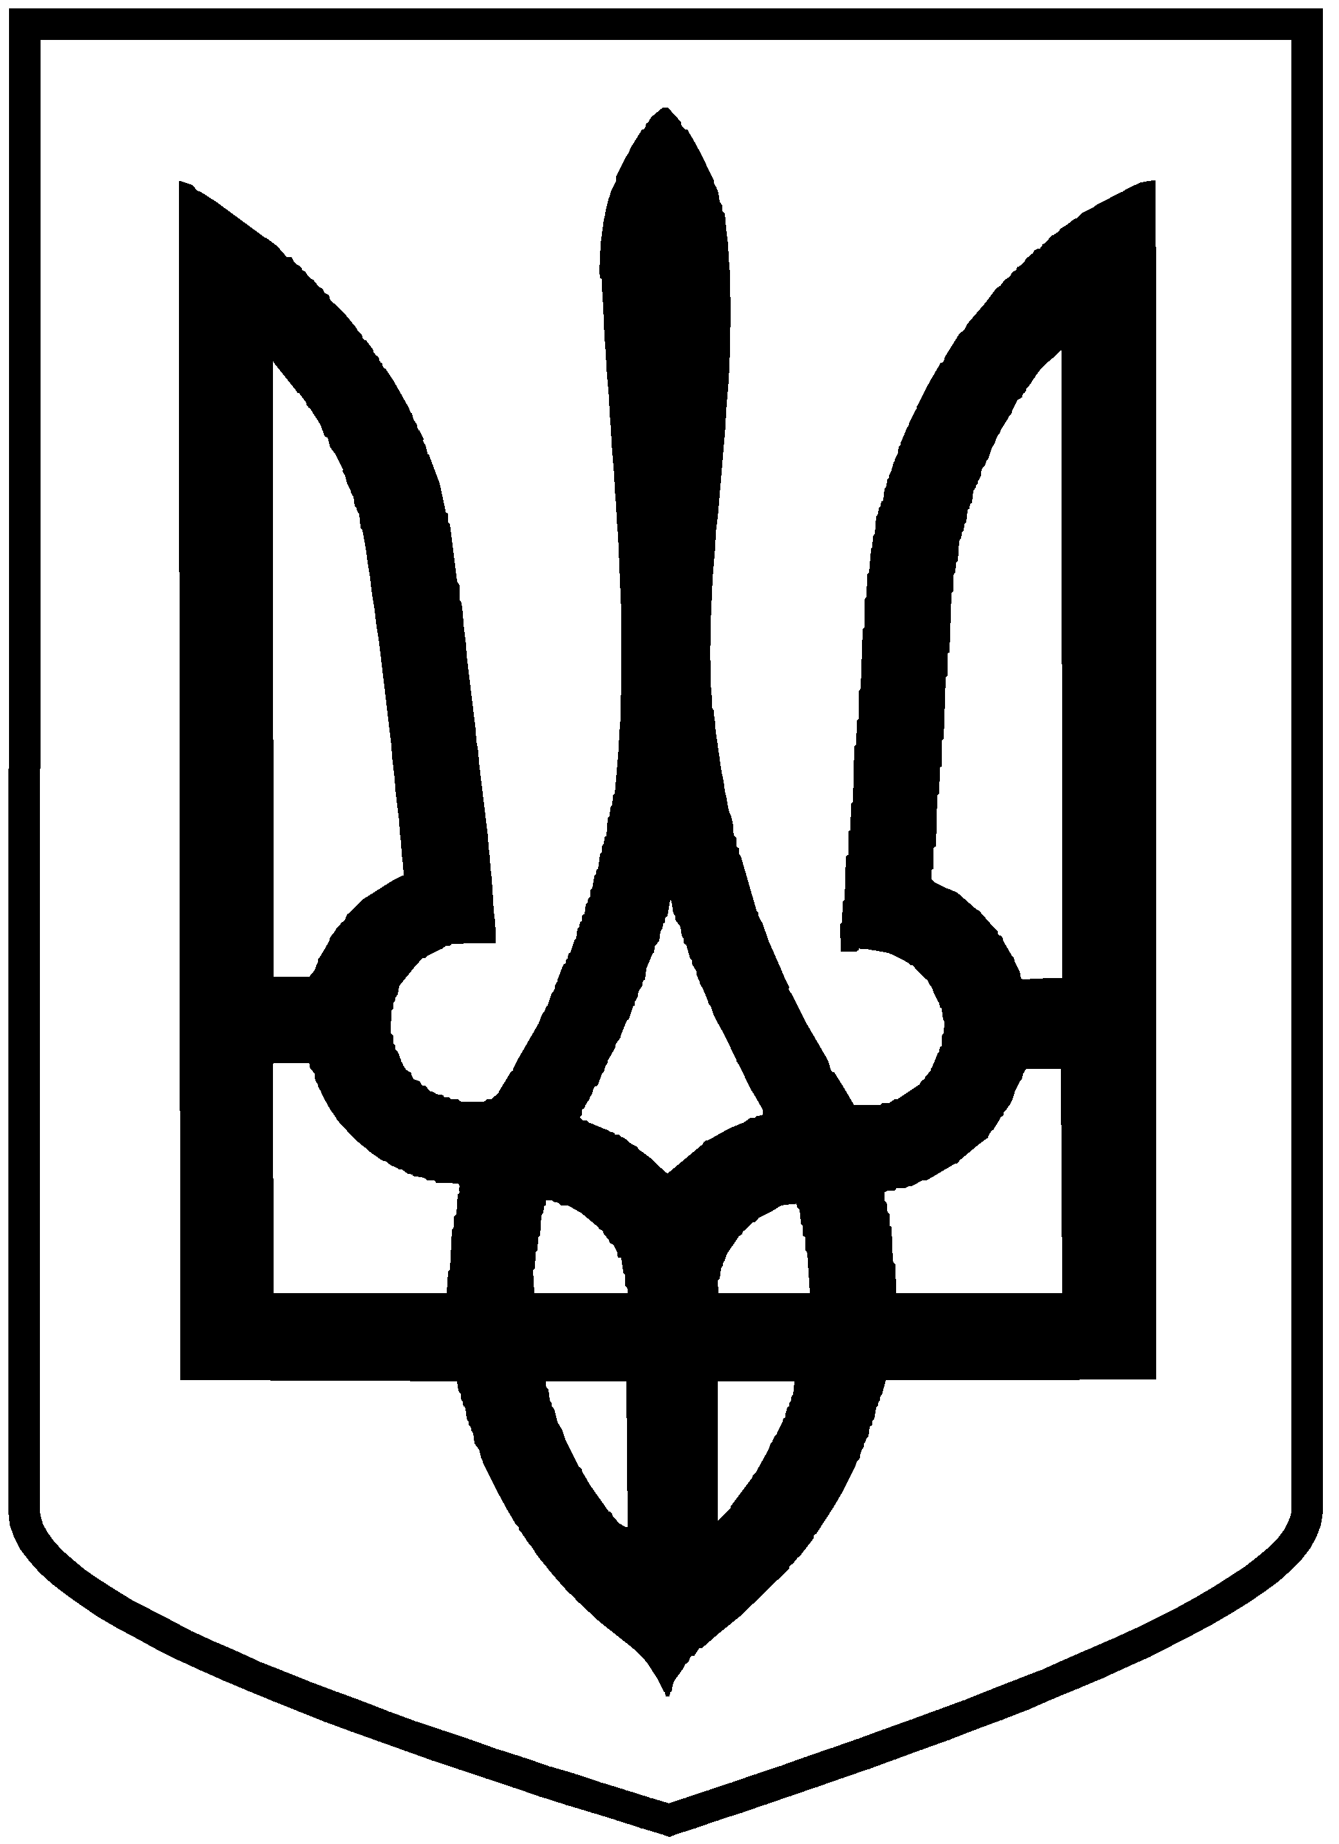

УКРАЇНА

Івано-Франківська область

Надвірнянська районна рада
восьмого скликання
(двадцять п’ята сесія)

Р І Ш Е Н Н Я

від 03.10.2024 № 283-25/2024

м. Надвірна

Про перелік об'єктів спільної
власності територіальних громад
сіл, селищ, міст району, які
підлягають приватизації

Відповідно до Закону України "Про приватизацію державного і комунального майна", пункту 5 статті 60 Закону України "Про місцеве самоврядування в Україні" районна рада
ВИРІШИЛА:
- Затвердити перелік об'єктів спільної власності територіальних громад сіл, селищ, міст району, що підлягають приватизації, згідно додатку.
- Дати дозвіл Фонду комунального майна району внести інформацію про потенційний об'єкт, що підлягає приватизації, зазначений в додатку, до електронної торгової системи.
- Контроль за виконанням рішення покласти на постійну комісію з питань бюджету, соціально-економічного розвитку, взаємодії з громадами, комунальної власності, транспорту та регуляторної політики і заступника голови районної ради Івана Жигалюка.

Голова районної ради Олександр КЕНІЗ

Додаток
до рішення районної ради
від 03.10.2024 № 283-25/2024
"Про перелік об'єктів спільної
власності територіальних громад сіл, селищ, міст району, які підлягають приватизації"

Перелік об'єктів

спільної власності територіальних громад сіл, селищ,

міст району, що підлягають приватизації

№ пор. | Назва будівлі, приміщення | Адреса | Площа, м.кв.
1. | Нежиле приміщення | м. Надвірна,  вул. П. Мирного, 16 | Загальна площа 298,9

Начальник відділу організаційного
забезпечення районної ради Богдан КЛИМ’ЮК

